(1) Descrivere il metodo delle successive bisezioni, specificando sotto quali ipotesi ne `e garantita la

convergenza e indicandone almeno 2 possibili criteri di arresto;

Ipotesi: f continua , f(a) * f(b) < 0 (per teorema Bolzano)

Ripetutamente si suddivide l’intervallo in 2 semi-intervalli e si conserva quello che verifica l’ipotesi  
  
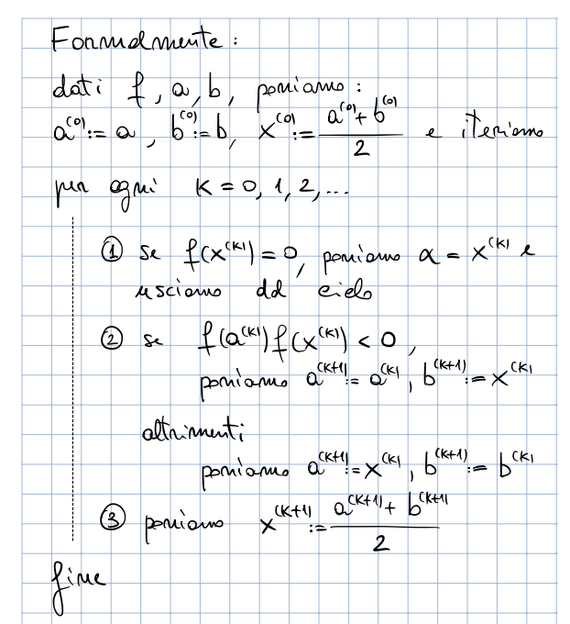

l’algoritmo si arresta in un numero finito di passi solo se per qualche k si ha f(x(k)) = 0  
Altrimenti si generano tre successioni  
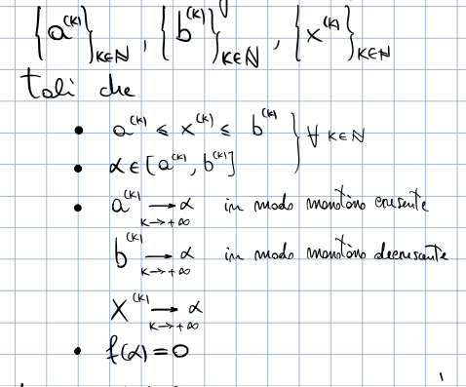

Criteri di arresto ( per uscire dal loop)

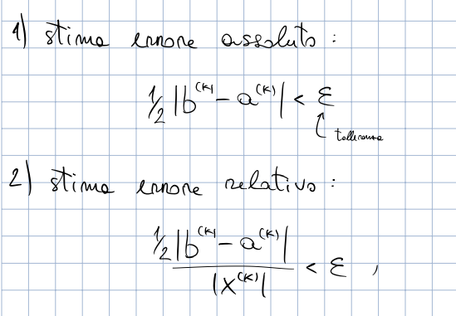

(2) enunciare la definizione di ordine di convergenza

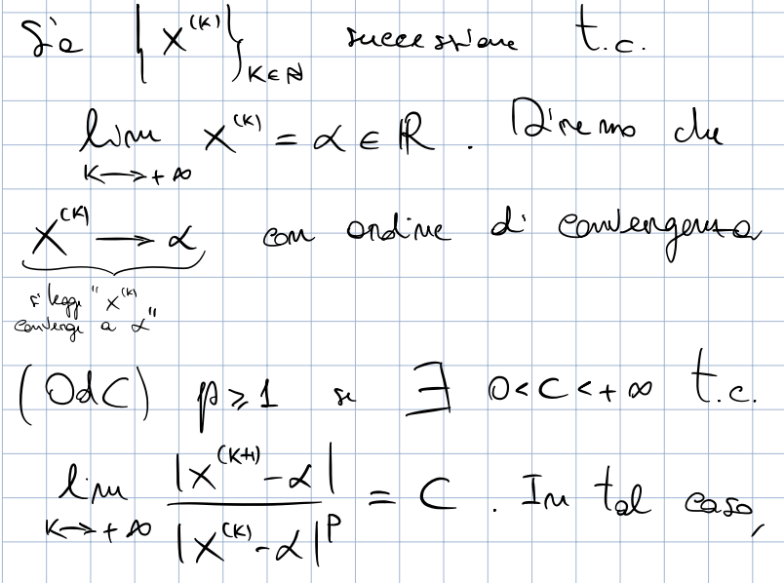

Se p = 1 e 0 < c < 1 la convergenza è lineare

Se p = 1 e c = 1 la convergenza è detta sub-lineare

Se p > 1 la convergenza è detta super-lineare

Se p > 2 è detta quadratica

Se p > 3 è detta cubica

(3) descrivere il metodo di Newton, enunciare il relativo Teorema di convergenza e indicarne almeno 2

possibili criteri di arresto

l metodo di Newton (o delle tangenti) genera una successione di punti a partire da un punto iniziale x0 che dopo un certo numero di iterazioni converge ad un’approssimazione della radice della funzione. Data una funzione f(x) a partire da x0 viene calcolata l’approssimazione successiva x1 come intersezione della retta tangente a f(x) con l’asse delle ascisse.

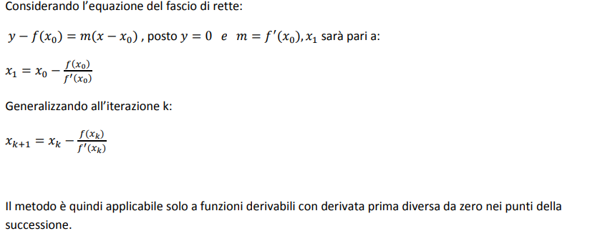

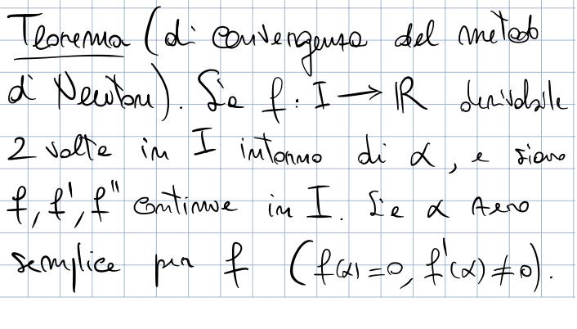Teorema-Newton

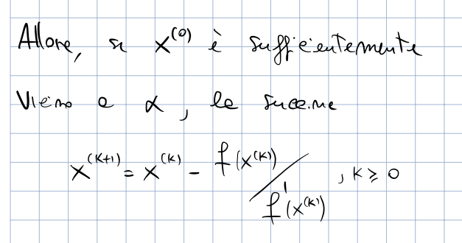

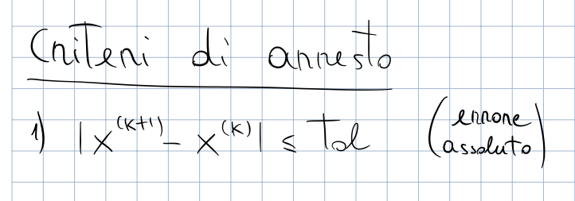

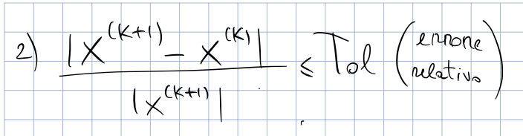

**(4) descrivere una variante a piacere del metodo di Newton che non richieda la conoscenza della derivata**

**di f. (ne basta uno di questi)**

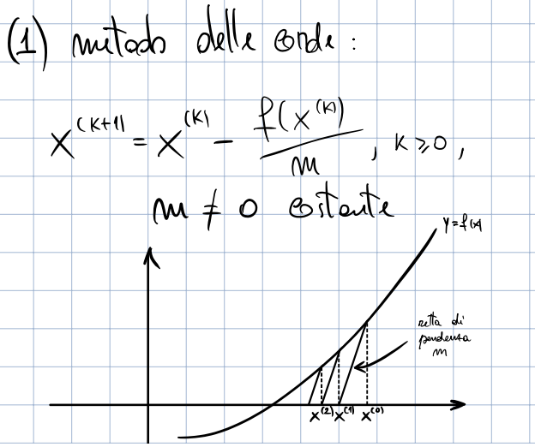Nel metodo delle corde il termine mk è un valore che resta costante ad ogni iterazione. Per esempio si potrebbe pensare di considerare mk pari al valore della derivata sul punto iniziale f’(x0) . in questo modo il metodo è analogo al metodo di newton classico con l’eccezione di non aggiornare la derivata ad ogni passo, che resta quindi costante, ma aggiornare la sola funzione f(xk)

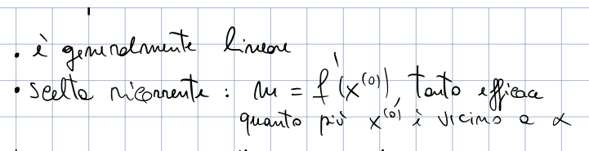

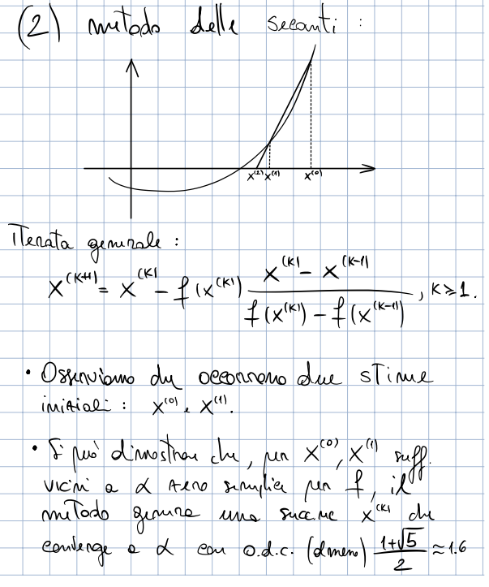

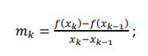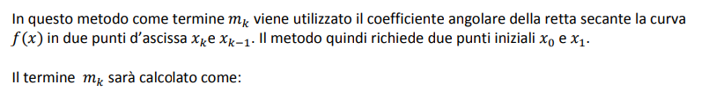

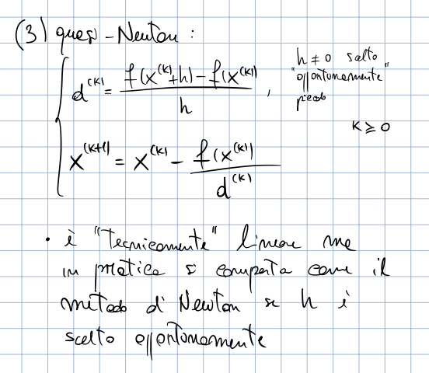

metodi quasi-Newton rappresentano una variante al metodo di Newton. infatti, in quest’ultimo metodo è richiesto l’aggiornamento della funzione f(xk) e della sua derivata a f’(xk) ad ogni passo, mentre nei metodi quasi newton l’iterazione è calcolata nel seguente modo:

*dk

Dove come coefficiente angolare dk è utilizzata un’approssimazione del valore della derivata della funzione.

**(5) descrivere il metodo regula falsi**

Si ragione come nel metodo delle succ.ve bisezioni, ma al generico passo K si rimpiazza il punto medio

x(k) = con l’ascissa (k) del punto di intersezione della secante al grafico di *f* per i punti di ascisse a(k) , b(k) con l’asse delle ascisse. Successivamente si procede come nel metodo delle succ.ve bisezioni

Grafico superfluo

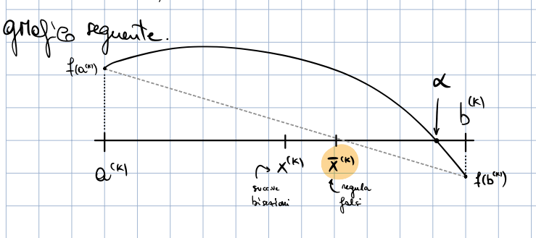

**(6) Enunciare il Teorema di Rouch ́e-Capelli,**

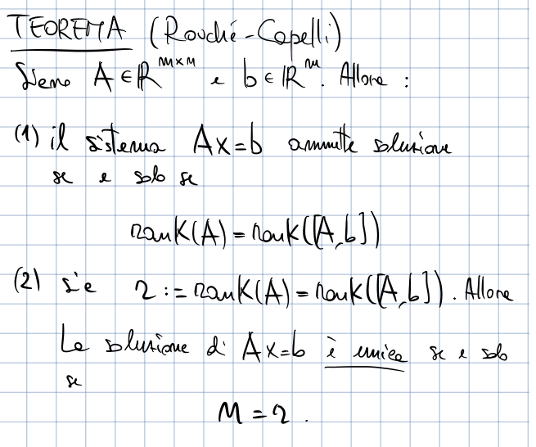

N= numero di incognite, R = valore rank

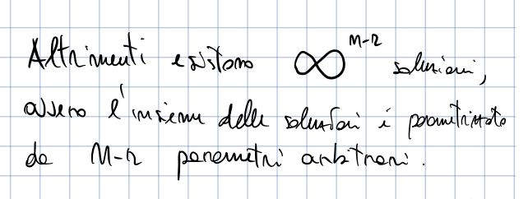

Informale:

Questo teorema ci dice quando un sistema lineare ammette o non ammetta soluzione e se le ammette ci dice se la soluzione è unica o le soluzioni sono infinite, In poche parole caratterizza l’esistenza dell’unicità delle soluzioni di un sistema lineare

**(7) Enunciare la definizione di matrice in forma a gradini**

Una matrice U ϵ Rmxn è detta in forma a gradini se:

Informale:

Il primo elemento non nullo di ciascuna riga è a destra del primo elemento non nullo della riga precedente, e inoltre nessuna riga nulla precede righe non nulle

Formale:

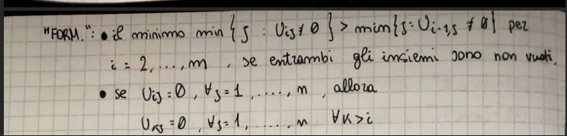

**(8) Definire cosa si intende per soluzione nel senso dei minimi quadrati di un sistema lineare Ax = b**

Il metodo dei minimi quadrati, è una tecnica di ottimizzazione (o regressione) che permette di trovare una funzione, rappresentata da una curva ottima (o curva di regressione), che si avvicini il più possibile ad un insieme di dati (tipicamente punti del piano). In particolare, la funzione trovata deve essere quella che minimizza la somma dei quadrati delle distanze tra i dati osservati e quelli della curva che rappresenta la funzione stessa

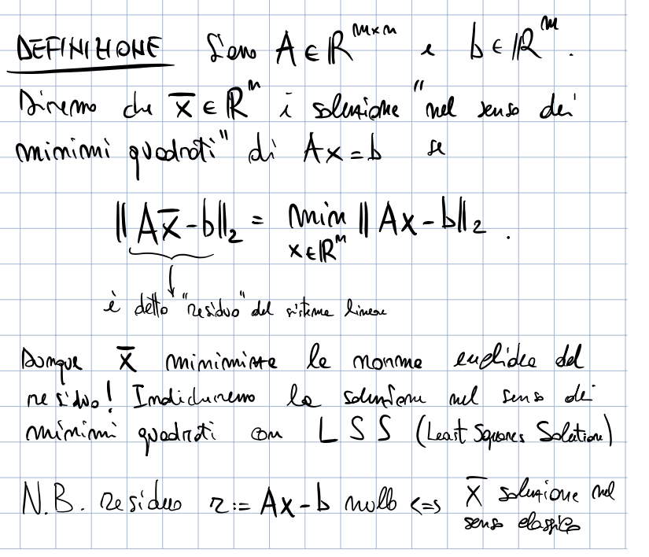

**(9) Dare una definizione di rango di una matrice**

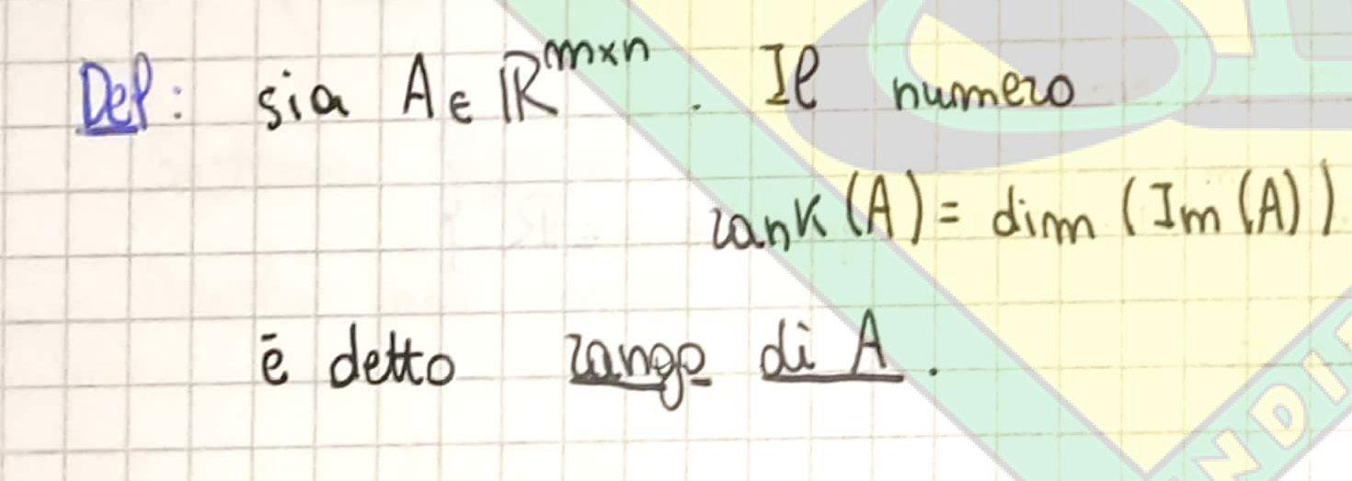

TEOREMA

Se AϵRmxn  , allora   
  
rank(A) = min {m,n}

**(10) Spiegare in cosa consiste la stretegia del pivoting parziale, e quali vantaggi apporta all'algorimto della fattorizzazione LU**

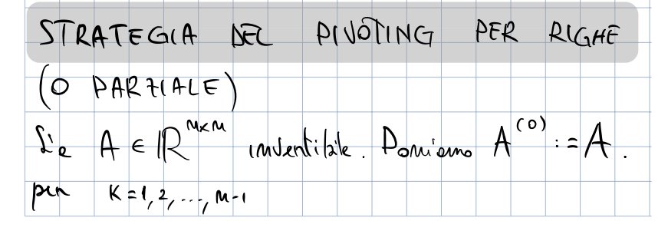

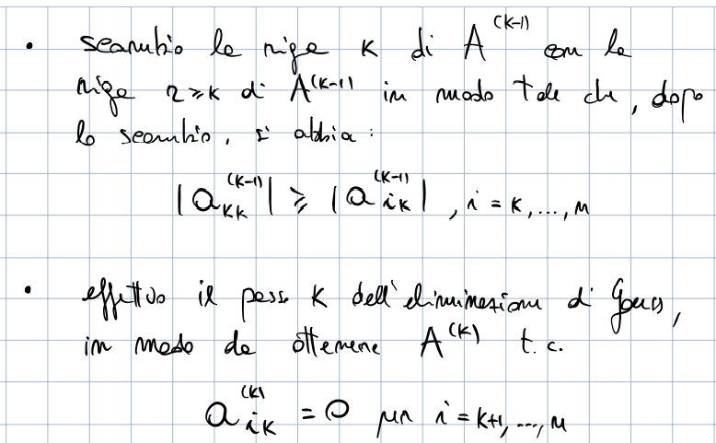

In sostanza, ogni passo di eliminazione viene preceduto da uno scambio tra righe che ha l’obbiettivo di portare in posizione pivotali il più grande elemento possibile (in valore assoluto)

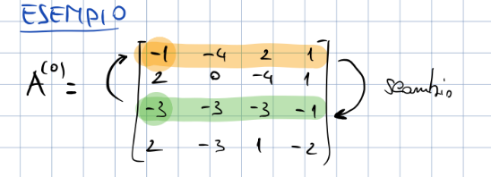

Vantaggi:

Utilizzando questa tecnica si risolvono i problemi dei pivot nulli o moltiplicatori molto grandi e si evita una perdita di precisione.

**(11) Spiegare cosa si intende per fattorizzazione LU di A; Spiegare in quale modo la fattorizzazione LU è utile nella risoluzione dei sistemi lineari**

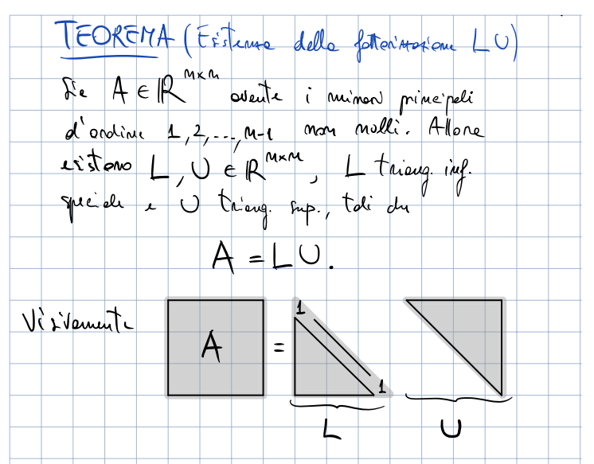

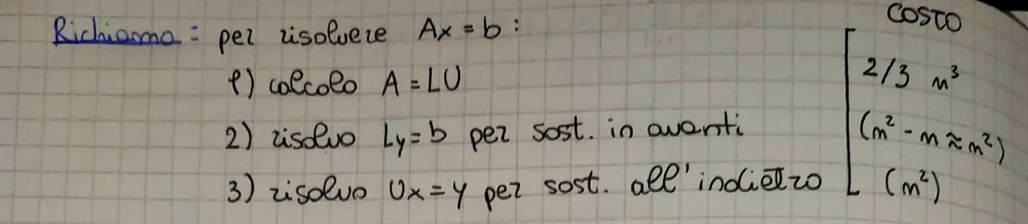

**12) Cosa si intende per fattorizzazione LU di A? Sotto quali ipotesi A ammette una fattorizzazione LU? Tali ipotesi sono anche necessarie? [Giustificare la risposta.]**

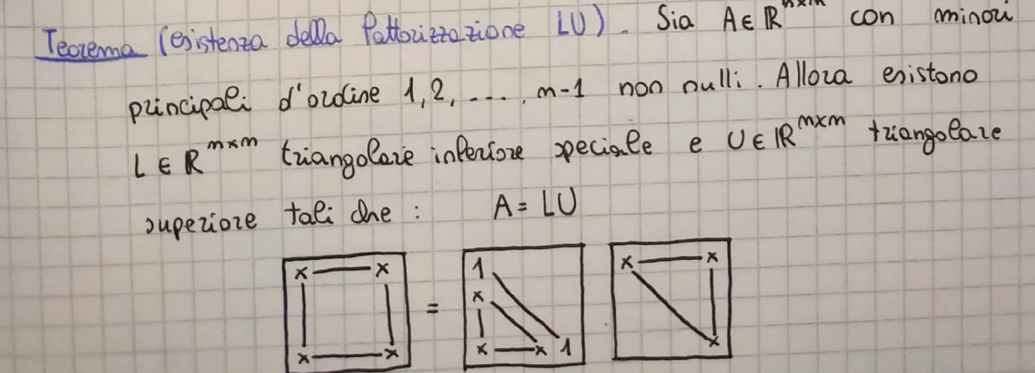

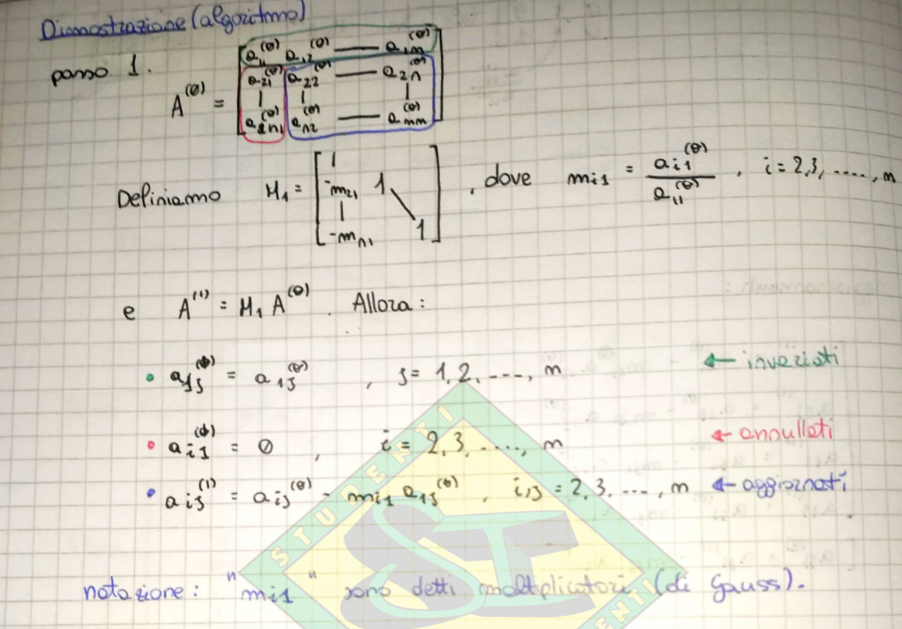

In [matematica](https://it.wikipedia.org/wiki/Matematica), una [matrice quadrata](https://it.wikipedia.org/wiki/Matrice_quadrata) è detta **invertibile** se esiste un'altra matrice tale che il [prodotto matriciale](https://it.wikipedia.org/wiki/Moltiplicazione_di_matrici) tra le due restituisce la [matrice identità](https://it.wikipedia.org/wiki/Matrice_identit%C3%A0).

La **matrice identità**, anche detta **matrice identica** o **matrice unità**, è una [matrice quadrata](https://it.wikipedia.org/wiki/Matrice_quadrata) in cui tutti gli elementi della [diagonale principale](https://it.wikipedia.org/wiki/Diagonale_principale) sono costituiti dal numero 1, mentre i restanti elementi sono 0. Viene indicata con {\displaystyle I} I oppure con In {\displaystyle I_{n}} , dove n {\displaystyle n} è il numero di righe della matrice.